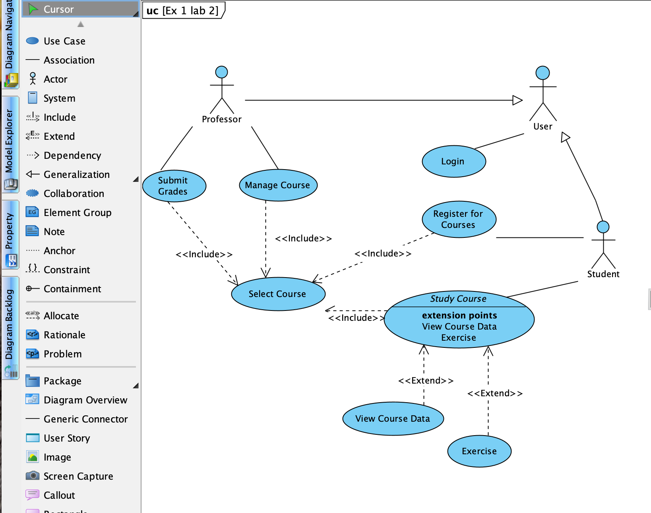

1) Identificați actorii:

* Profesor
* Secretară
* Student
* Student cu taxă

2) Există actori care sunt specializări ale altor actori mai generali?

Da, Student cu taxă este un tip specializat de Student.

3) Identificați cazurile de utilizare:

* Înregistrare note (Profesor)
* Actualizare note (Profesor)
* Vizualizare note (Profesor, Secretară, Student)
* Autentificare (Solicitanții trebuie să se autentifice pentru a vizualiza notele)
* Re-autentificare (Dacă autentificarea eșuează)
* Generare rapoarte (Secretară)
* Distribuire rapoarte (Profesor)

4) Există cazuri de utilizare folosite întotdeauna de alte cazuri de utilizare?

Conectarea la sistem este necesară întotdeauna pentru Vizualizare note. Relația este de tip «include». Dacă autentificarea eșuează, are loc Re-autentificarea.

5) Există cazuri de utilizare folosite uneori de către un alt caz de utilizare?

Da, Re-autentificare este utilizată uneori de Autentificare (când autentificarea inițială eșuează).